**User Acceptance Test – Verkaufsübersicht**

Ziel des Tests:  
Sie sollten innerhalb von 10 Minuten einen Verkaufsübersicht erstellen können.

**Einführung:**

1. Bitte loggen Sie sich als Administrator ein. **Benutzername**: admin**, Passwort**: topsecret

Klicken Sie anschließend auf **Einloggen**.

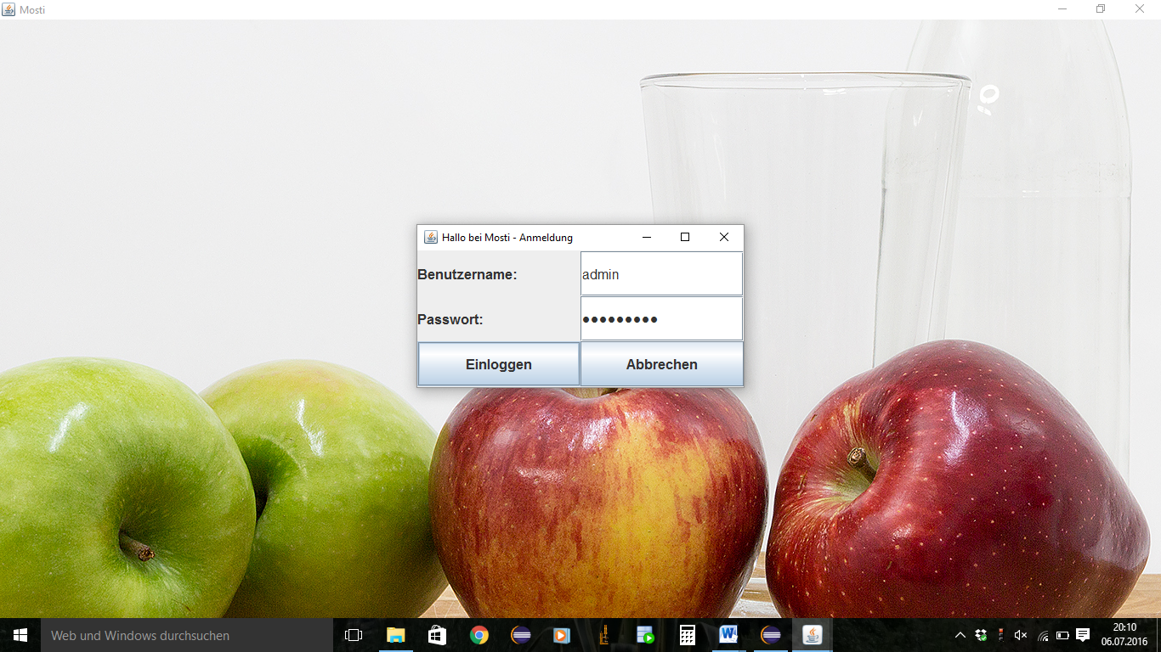

1. 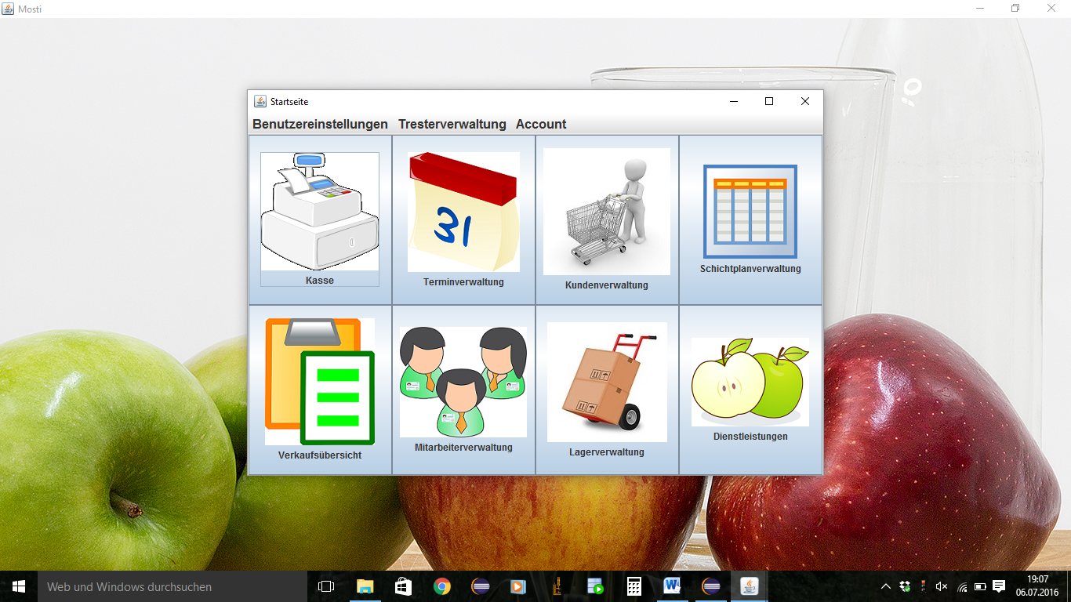Klicken Sie auf den **Verkaufsübersicht-Button (Verkaufsübersicht)** und es öffnet sich eine Verkaufsübersicht.

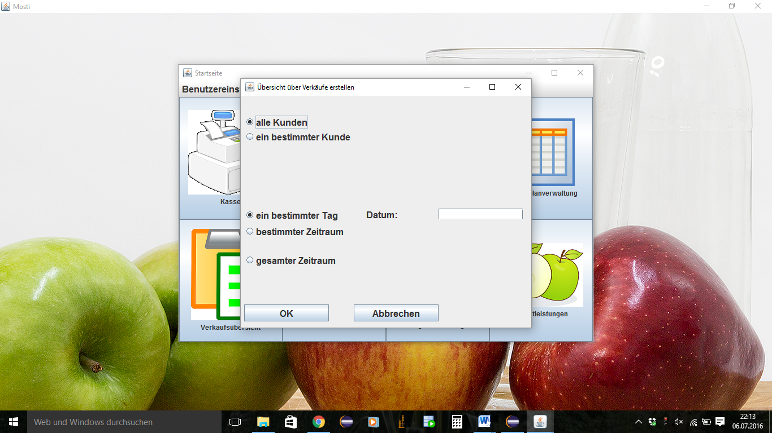

1. **Übersicht von alle Kunden an einem bestimmten Tag**
2. Zuerst aktivieren Sie die Check-Box **alle Kunden** und dann die Check-Box **ein bestimmter Tag**. Bei Datum geben Sie das gewünschte Datum ein und schließen mit **OK** ab. (Bei einem Datum, an welchem keine Termine stattgefunden haben, erscheint eine leere Übersicht.)

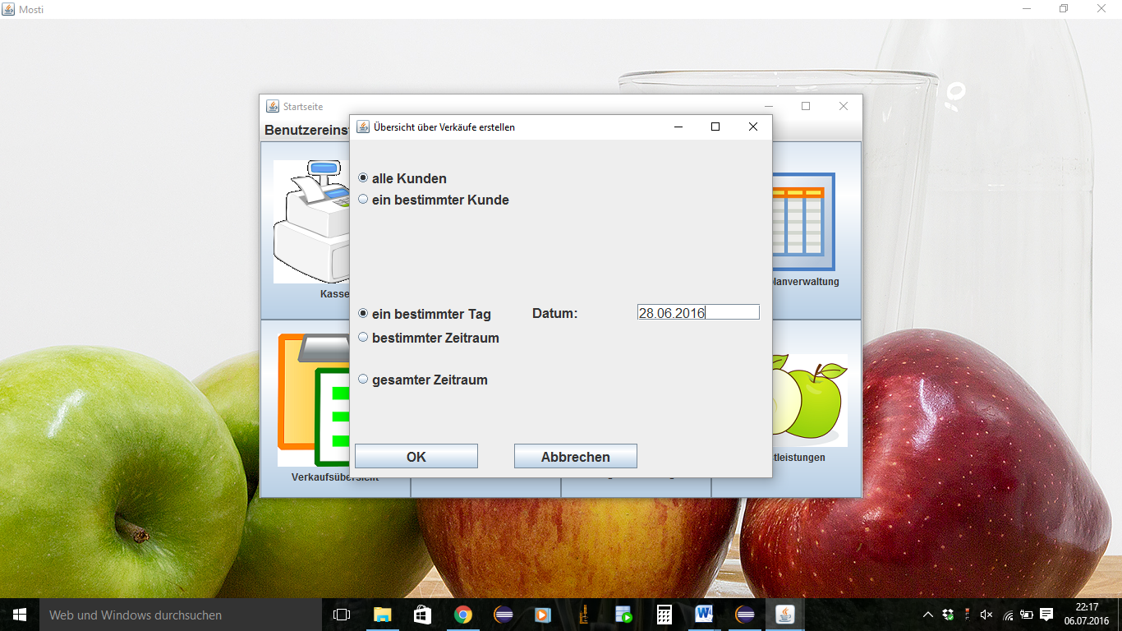

1. Es erscheint eine Verkaufsübersicht vom ausgewählten Datum.

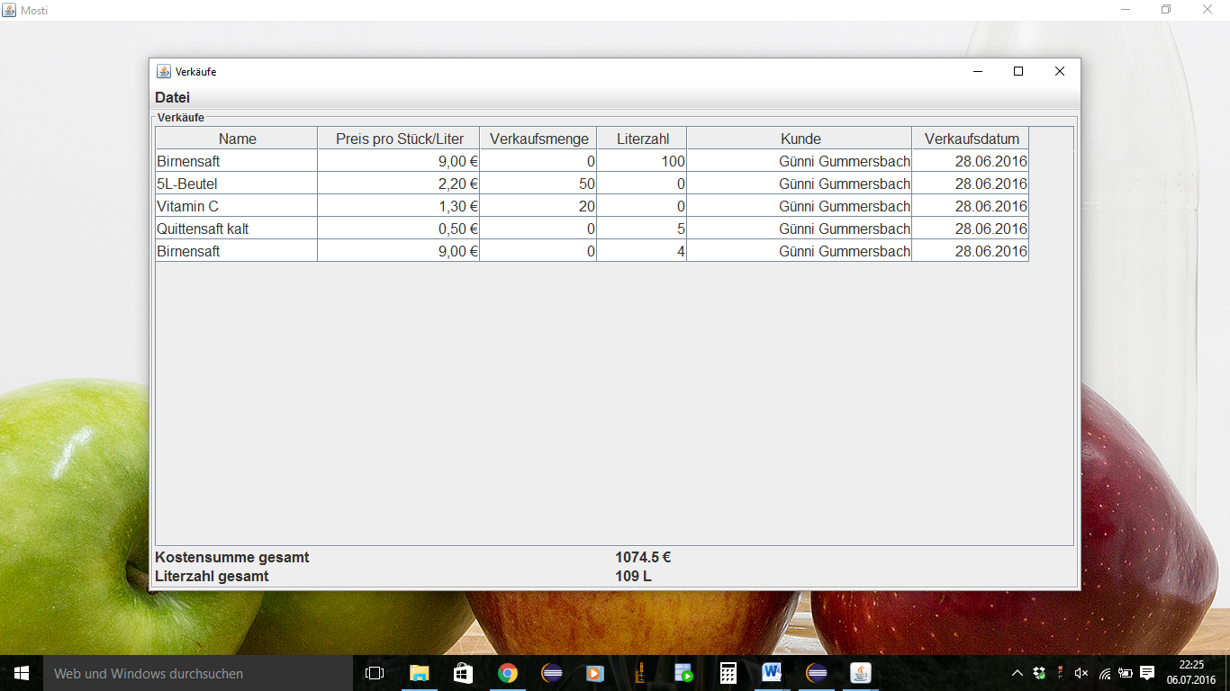

1. **Übersicht von allen Kunden innerhalb eines bestimmten Zeitraums**
2. Erstellen sie eine Verkaufsübersicht für alle Kunden, an einem bestimmten Zeitraum. Dazu aktivieren Sie die Checkboxen **alle Kunden** und **bestimmter Zeitraum**. Geben Sie dann die gewünschten Zeitangaben ein.

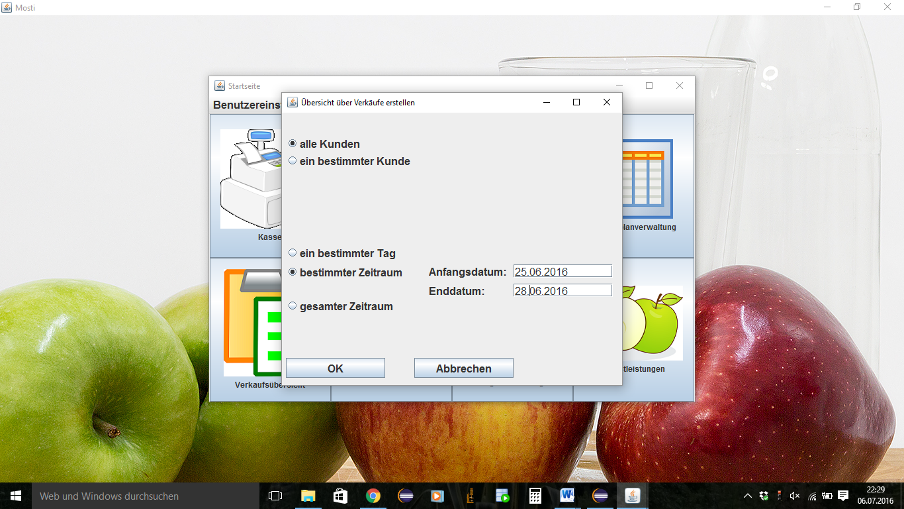

1. Es erscheint eine Verkaufsübersicht vom ausgewählten Zeitraum.

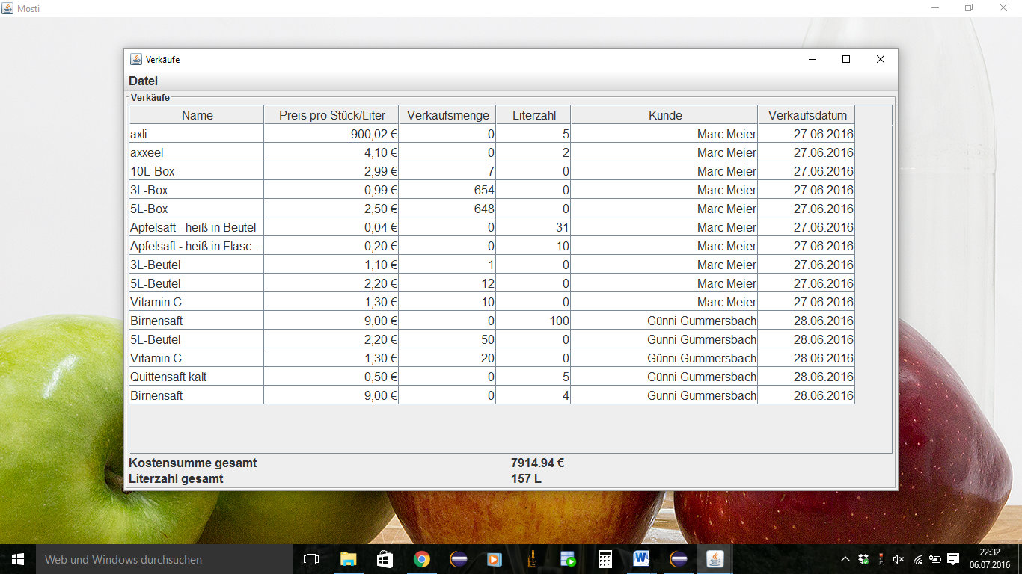

1. **Übersicht von allen Kunden und dem gesamten Zeitraum**
2. Aktivieren Sie die Check-Boxen **alle Kunden** und **gesamter Zeitraum** und bestätigen Sie mit **OK**.

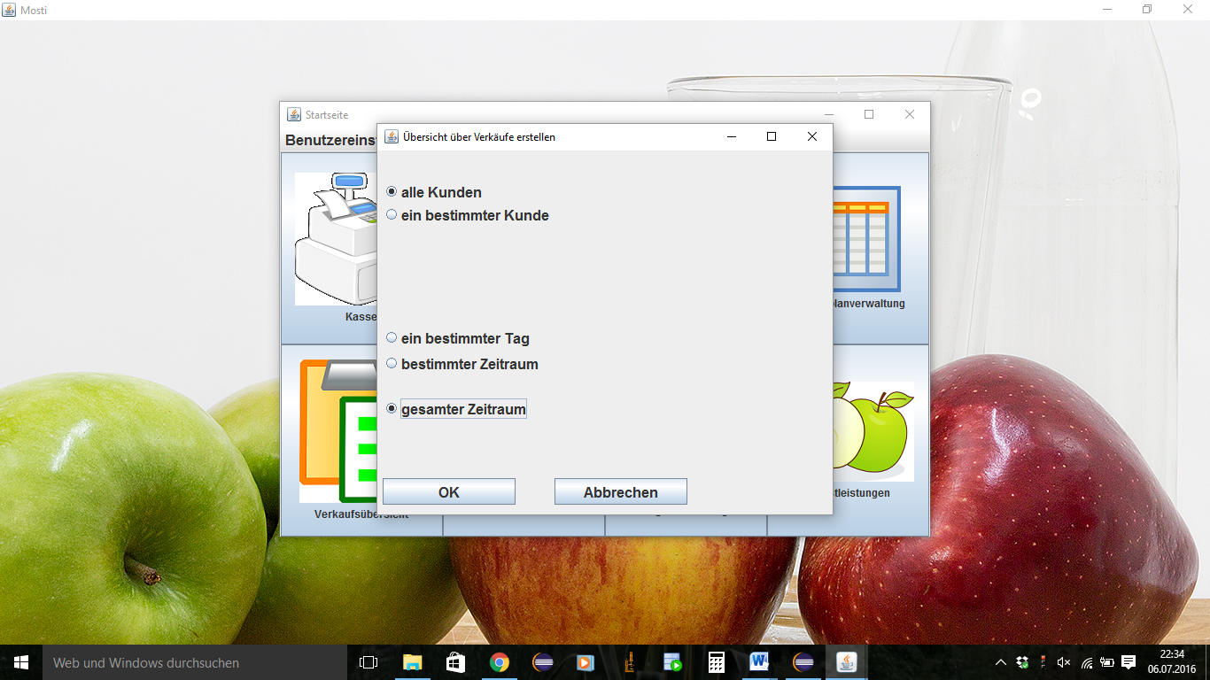

1. Es erscheint eine Verkaufsübersicht vom gesamten Zeitraum.

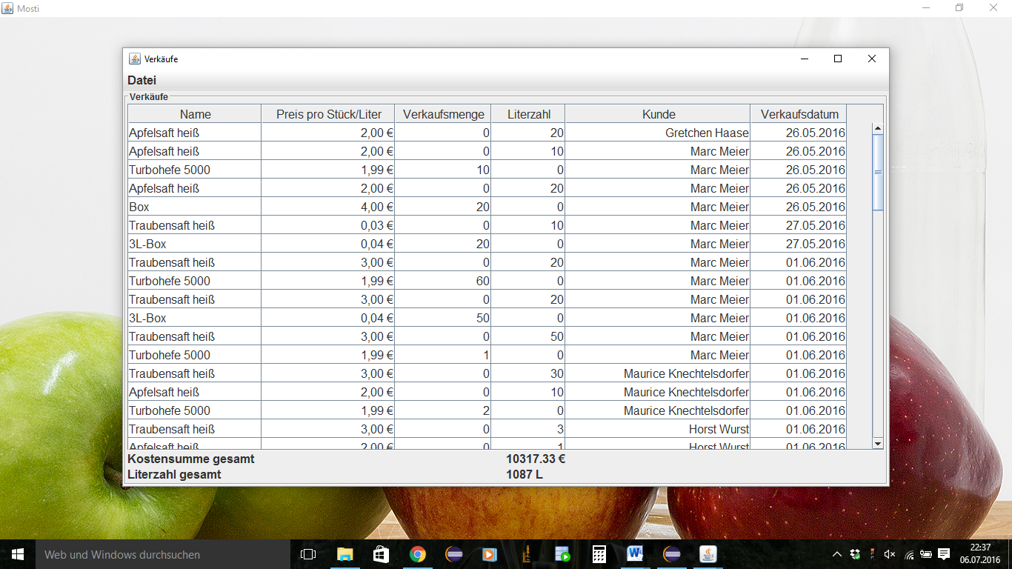

1. **Übersicht eines bestimmten Kunden und an einem bestimmten Tag**
2. Aktivieren Sie die Check-Boxen **ein bestimmter Kunde** und **ein bestimmter Tag**. Bei Datum geben Sie das gewünschte Datum ein und schließen mit **OK** ab. (Bei einem Datum, an welchem keine Termine stattgefunden haben, erscheint eine leere Übersicht.)

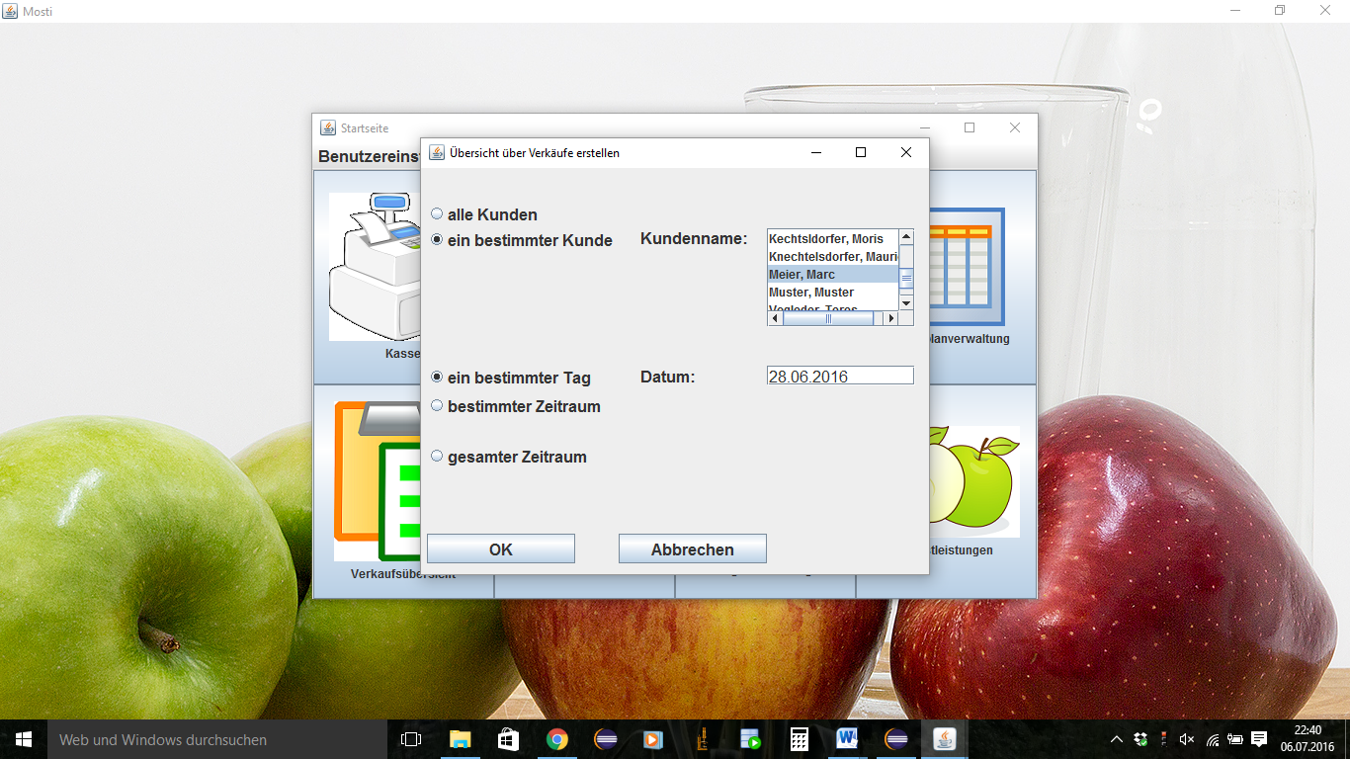

1. Es erscheint eine Verkaufsübersicht vom ausgewählten Kunden und Datum.

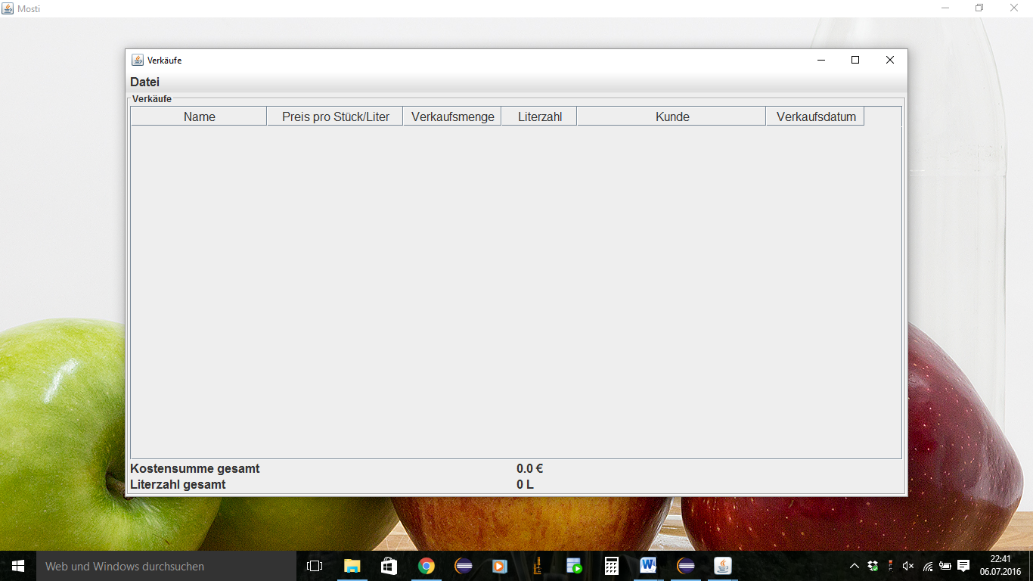

1. **Übersicht über einen bestimmten Kunden und einen bestimmten Zeitraum**
2. Aktivieren Sie die Checkboxen **ein bestimmter Kunden** und **ein** **bestimmter Zeitraum**. Geben Sie dann die gewünschten Zeitangaben ein.

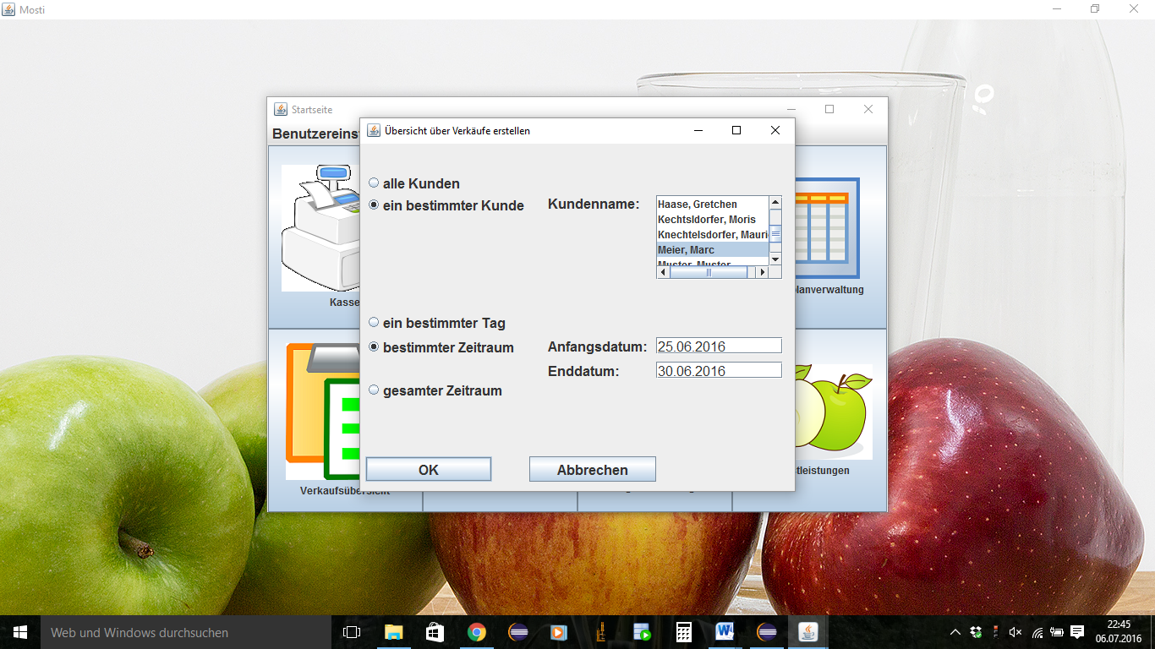

1. Es erscheint eine Verkaufsübersicht vom ausgewählten Kunden und Zeitraum.

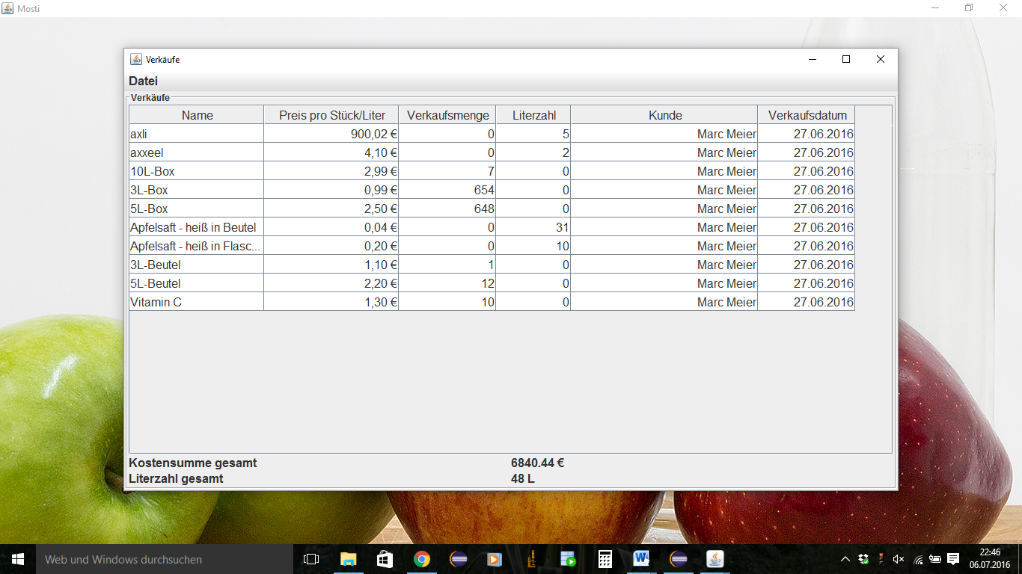

1. **Übersicht über einen bestimmten Kunden und dem ganzen Zeitraum**
2. Aktivieren Sie die Check-Boxen **ein bestimmter Kunden** und **gesamter Zeitraum** und bestätigen Sie mit **OK**.

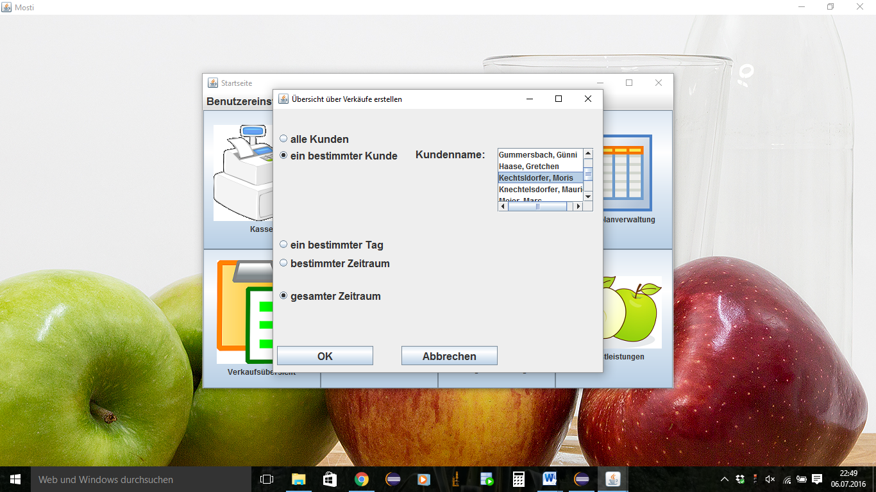

1. Es erscheint eine Verkaufsübersicht von dem ausgewählten Kunden über den gesamten Zeitraum hinweg.

